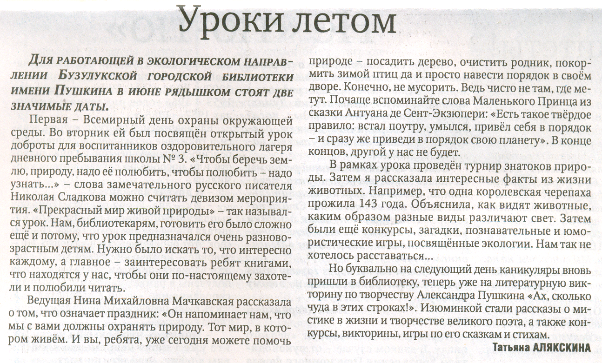
Алякскина Т. Уроки летом // Российская провинция.- 2012.- 9 июня.- С. 34.

